Szilvitzky Margit (1931 -2018) Budapesten született, és 87 éves korában 2018-ban hunyt el. 1954-ben diplomázott a Magyar Iparművészeti Főiskolán. Az 1960-as évek közepéig tervezőként dolgozott, területe az öltözködés, tárgy- és látványtervezés volt. A Képzőművészeti Alap Komplex Textil Stúdiója keretében modern szemléletű, iránymutató divatbemutatókon mutatta be kollekcióit. Iparművészeti munkásságát a hetvenes évek elejétől mind intenzívebbé váló képzőművészeti tevékenység is kísérte. Alkotói pályája a hazai neoavantgárd textilművészettel párhuzamosan bontakozott ki, annak lendületéből merített, munkásságával azonban egyúttal irányt is adott a hetvenes években virágzó mozgalomnak.
Szilvitzky Margit textilképei a magyar neoavantgárd mozgalom kiemelkedő jelentőségű textilképei. Amelyek nemzetközi kitekintésben számos kapcsolódási ponttal kötik össze a hazai és európai művészeti tendenciákat. Alkotásai ma elsősorban a nemzetközi magán- és közgyűjteményekben találhatóak meg. A kiválogatott művek közgyűjteményi szintű és kvalitású alkotások. Rendkívül gazdag jelentésbeli komplexitásuk, művészettörténeti és iparművészeti rangjuk a hazai textilművészet főműveinek sorába emeli azokat. Szilvitzky Margit a magyar neoavantgárd textilművészet megújításában elért nemzetközi színvonalú teljesítménye egyedülálló a hazai művészettörténetben.
 | MŰALKOTÁS | CÍM | TECHNIKA, MÉRET | JELZET
1 | 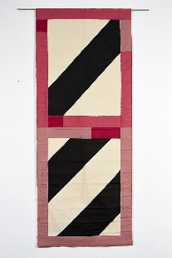 | Zászló – 1976. | varrott textil applikáció, vásznon  236 x 100 cm | Jelezve hátul autográf felirattal: M. Szilvitzky – Hongrie
2 | 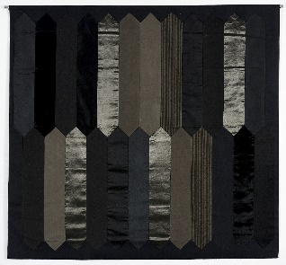 | Fekete minőségek – 1979. | festett vásznon varrott selyem  120 x 124 cm | Jelezve hátul autográf felirattal: Szilvitzky M. „Fekete minőségek” 1979.
3 | 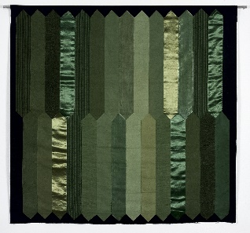 | Zöld minőségek – 1979. | festett vásznon varrott selyem  120 x 124 cm | Jelezve hátul autográf felirattal: Szilvitzky M. „Zöld minőségek” 1979.
4 | 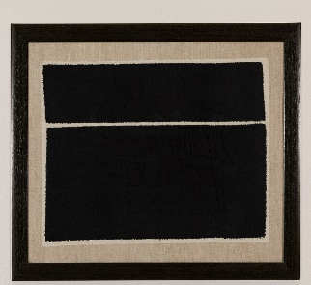 | Tépés, ráncolás a „Margináliák” sorozatból – 1976. | varrott textil applikáció, vásznon  49,3 x 62,2 cm | Jelezve hátul:  Szilvitzky 039,  Szilvitzky Margit

